Bài 3 : Kiến trúc sư hạ tầng Cloud Server
Phần 1: Mã nguồn
(Em gộp bước 1 và 2 chung một code ạ)
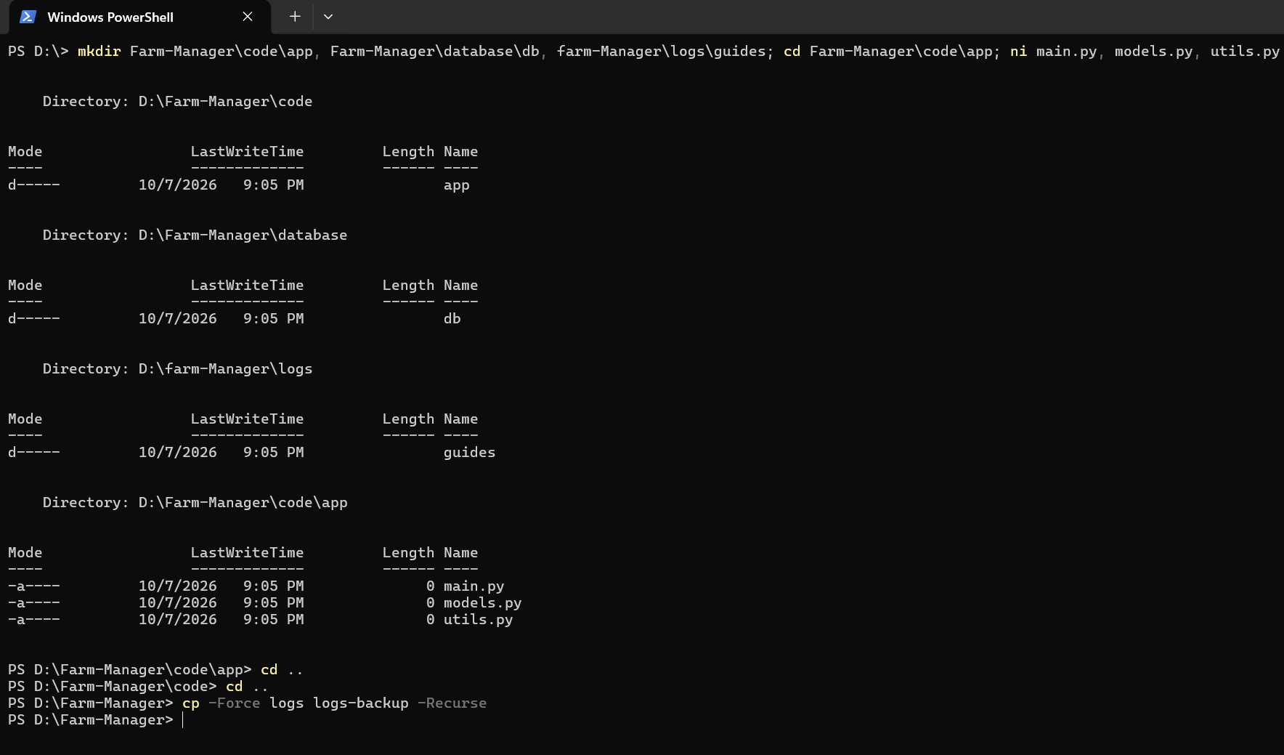
-Giải thích ý nghĩa lệnh và tham số
mkdir/new-item: Tạo mới thư mục, file
cp: Sao chép file/thư mục từ đường dẫn nguồn sang đường dẫn đích
Tham số -Force dùng để ghi đề hoặc tạo file/thư mục mà không bị hệ thống hỏi xác nhận
Tham số -Recurse là cờ đệ quy, cờ này bắt buộc khi sao chép thư mục để sao chép toàn bộ thư mục con bên trong, thiếu cờ này PowerShell chỉ tạo thư mục rỗng

Phần 2: Kiểm thử
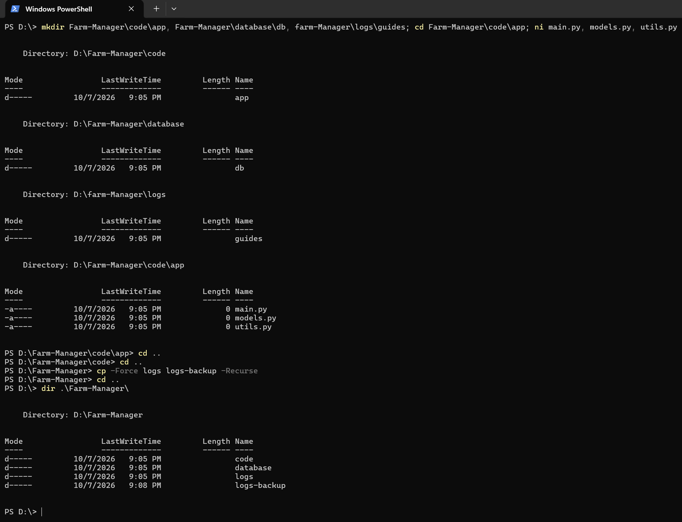
Lý do sử dụng .\ thay vì C:\... là:
-Đường dẫn tương đối cho phép câu lệnh chạy thành công ở bất kì máy tính hay vị trí nào
-Nếu dùng đường dẫn tuyệt đối, khi chia sẻ dự án sang máy khác hoặc up lên Cloud Sever đường dẫn sẽ bị hỏng và gây lỗi do khác biệt về cấu hình ổ đĩa và tên người dùng

